SETTORE CULTURA & SPETTACOLI VICENZA Circolare n° 3265
Responsabile: A. Suriano

Vicenza 19 Ottobre 2022

Il Settore Cultura & Spettacoli di Vicenza ha il piacere di invitarvi per festeggiare i 15 anni del Teatro Comunale alla visione dell’opera lirica con coro e musica dal vivo
LA TRAVIATA di Giuseppe Verdi su libretto di Francesco Maria Piave
tratto da La Signora delle Camelie di Alexandre Dumas

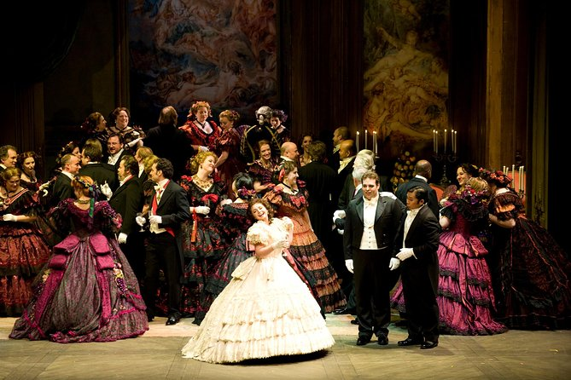
Sabato 10 Dicembre 2022 ore 20,00
TEATRO DI VICENZA
La Traviata, l’emblema dell’opera romantica e il melodramma più rappresentato al mondo. Storia struggente e senza tempo, racconta lo sfortunato amore di Alfredo Germont per la cortigiana Violetta Valéry, che rinuncia alla sua felicità per non macchiare l’onore e la rispettabilità della famiglia del suo amato.
Sacrificio d’amore e musica immortale per un appuntamento unico.

Abbiamo prenotato 20 biglietti al prezzo speciale di 20 euro

L’iscrizione dovrà essere effettuata esclusivamente tramite il sito www.assrai.it entro e non oltre Giovedì 3 Novembre 2022.
Note relative ai pagamenti quote
Le quote dovranno essere versate, SOLO su nostra richiesta alla chiusura delle iscrizioni, tramite bonifico bancario nel conto della Associazione Ricreativa Ancora Insieme A.R.A.I. presso Banca Intesa
IBAN : IT62K0306909606100000158928 , inviando poi copia del bonifico all’indirizzo mail: suriano1@gmail.com.

Alla chiusura delle iscrizioni saranno acquistati solamente i biglietti per i quali sarà pervenuta copia dell’avvenuto pagamento tramite bonifico.

Associazione Ricreativa Ancora Insieme

